Périmètres
Compétences travaillées :
– Notion et calculs de périmètre
– Formules de calculs du périmètre du carré et du rectangle.

Matériel nécessaire : une règle, un compas, une équerre, un crayon à papier, une gomme, une feuille blanche.

Objectifs :
Les notions vues dans la séance 1 :
- Le report des longueurs au compas
- La « formule » que l’on peut appliquer pour le carré : 4 × c et pour le rectangle : 2 × (L + l)

Calculer des périmètres et des longueurs.

Séance 3 : exercices d’entraînement

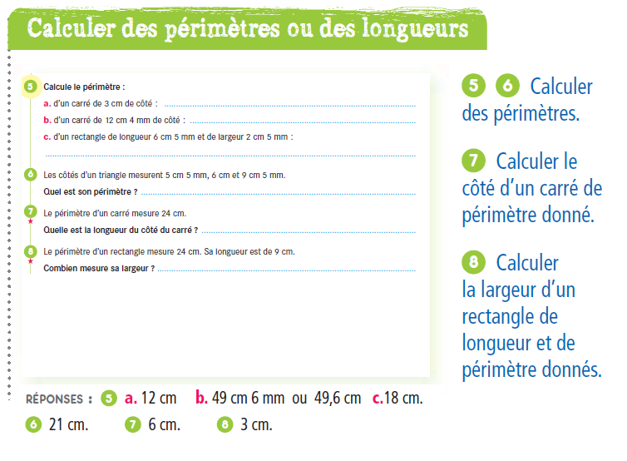
Effectuer les exercices 5 à 8 p. 26 du fichier grandeurs et mesures et géométrie.

